Dobrý den, moji milí sedmáci, od tohoto týdne Vám chci nabídnout větší podporu a možnosti i nějaké interakce.
Vaším úkolem bude si nainstalovat skype – můžeme přes něj sdílet, pobavit se v anglickém jazyce, hrát quizlet nebo kahoot a tak dále.
Poprosím Vás, abyste se si mě všichni přidali v průběhu tohoto týdne. Měli byste mě najít pod mým jménem, Monika Fantová, kdo by mě nemohl najít, napište mi e-mail s vaší přezdívkou a já vás zkusím vyhledat.
Na skypu do společné konverzace bych vždy napsala datum a čas společného hovoru.
Píšu Vám zde úkoly, které můžeme společně probrat při společném hovoru. Kdo nemá možnost skypu nebo být online, může mi napsat e-mail v případě jakýchkoli dotazů.
První hovor bychom začali ve čtvrtek 2.4. v 11h.
Probereme spolu, jak budeme fungovat na skypu, procvičíme si spolu slovní zásobu a gramatiku

The United Kingdom of Great Britain London

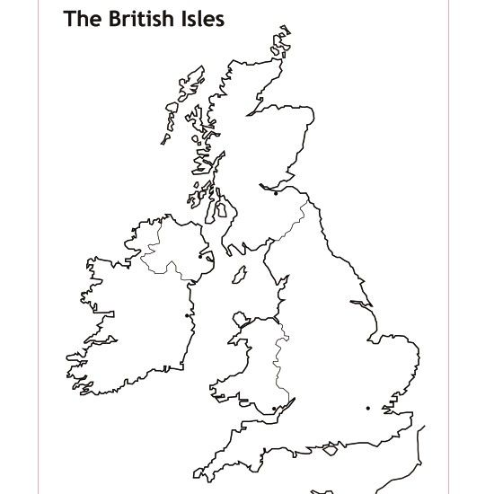

Úkoly:
- Nahrajte zvukový záznam nebo video :D pokud mě chcete potěšit a udělejte mini reportáž: ( v anglickém jazyce!)
Pokud to není v tvých možnostech, alespoň mi napiš vzkaz
- Jak probíhá váš život doma – It is fine, boring because…
- jak se zabavujete – facts – sleep, listen
- co myslíte, že se stane přítí týden – will
- jak se dnes máte
- co jste dělali celý den – facts and actions in the past, I listened I did or I was doing my history homework for 3 hours!!!
UDĚLEJTE TO SERIOUSLY, ALE I MŮŽETE PŘIDAT I NĚJAKÉ KOMICKÉ PRVKY

- Do sešitu si napis nadpis The Great Britain and London
- Pod nadpis odpověz na tyto otázky:
- What do you know about the UK?
- Did you visit any countries of the UK last year? months ago?
- Would you like to visit the UK? Why? Why not?
- Nalep si do sešitu slepou mapu – velikost jakou chceš, zmenši, zvětši
- Učebnice str. 40 – vyznač si do slepé mapy hlavní země Velké Británie podle obrázku – udělejte si to hezky barevně

